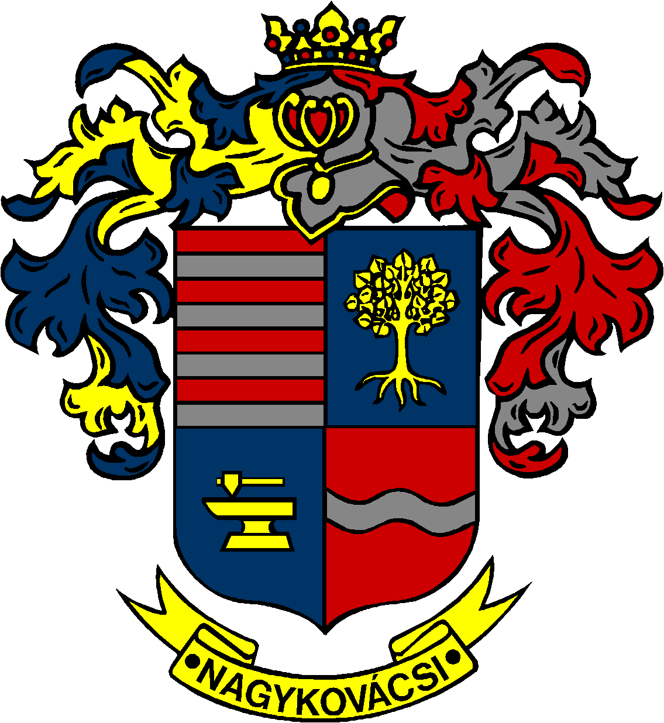

NAGYKOVÁCSI NAGYKÖZSÉG ÖNKORMÁNYZAT
EGÉSZSÉGÜGYI ÉS SZOCIÁLIS BIZOTTSÁG

ELNÖKE

MEGHÍVÓ
Nagykovácsi Nagyközség Önkormányzatának
Egészségügyi és szociális bizottság
ülésére

Az ülés helye: Polgármesteri Hivatal tárgyaló (2094 Nagykovácsi, Kossuth Lajos utca 61.)
Időpontja: 2015. április 21. kedd 16.30 órakor

Napirend:
- Döntés a személyes gondoskodást nyújtó szociális alapellátásokról, azok igénybevételéről, valamint az ezekért fizetendő térítési díjakról szóló 3/2003. (II. 03.) számú Kt. rendelet módosításáról (E-50/2015)
Előterjesztő: Kiszelné Mohos Katalin polgármester
Előadó: Papp István jegyző
Tárgyalja: EÜB

- Rendeletalkotás gyermekjóléti alapellátásokról valamint a Lenvirág Bölcsőde és Védőnői Szolgálat Szervezeti és Működési Szabályzatának elfogadása (E-55/2015)
Előterjesztő: Kiszelné Mohos Katalin polgármester
Előadó: dr. Németh Zsanett aljegyző
Tárgyalja: EÜB

- Döntés az Ezüstkor Szociális Gondozó Központ 2014. évi beszámolójának elfogadásáról (E-45/2015)
Előterjesztő: Kiszelné Mohos Katalin polgármester
Előadó: Papp István jegyző
Tárgyalja: EÜB

- Döntés a központi háziorvosi ügyeleti ellátásra kötött megállapodás felmondásáról és közbeszerzési eljárás kiírásának előkészítéséről (E-49/2015)
Előterjesztő: Kiszelné Mohos Katalin polgármester
Előadó: Papp István jegyző
Tárgyalja: EÜB

- Döntés a Budakörnyéki Önkormányzati Társulás keretében kialakítandó Budakeszi Járási Mentési Pont támogatásáról (E-58/2015)
Előterjesztő: Kiszelné Mohos Katalin polgármester
Előadó: Papp István jegyző
Tárgyalja: EÜB

- Egyebek

Nagykovácsi, 2015. április 16.

Dr. Szabó András sk.
Bizottsági elnök

